7.razred
Informatika – redovni, 25.5. 2020.(ponedjeljak) i 28.5.2020.(četvrtak)
Silvana Smoljan, e-mail (osscerin@gmail.com)
Nastavna cjelina: Izrada prezentacije
Nastavna jedinica: Vježba za ocjenu

Pokrenemo program MS PowerPoint – program za izradu prezentacija
Na 4 slajda nacrtaj slijedeće:

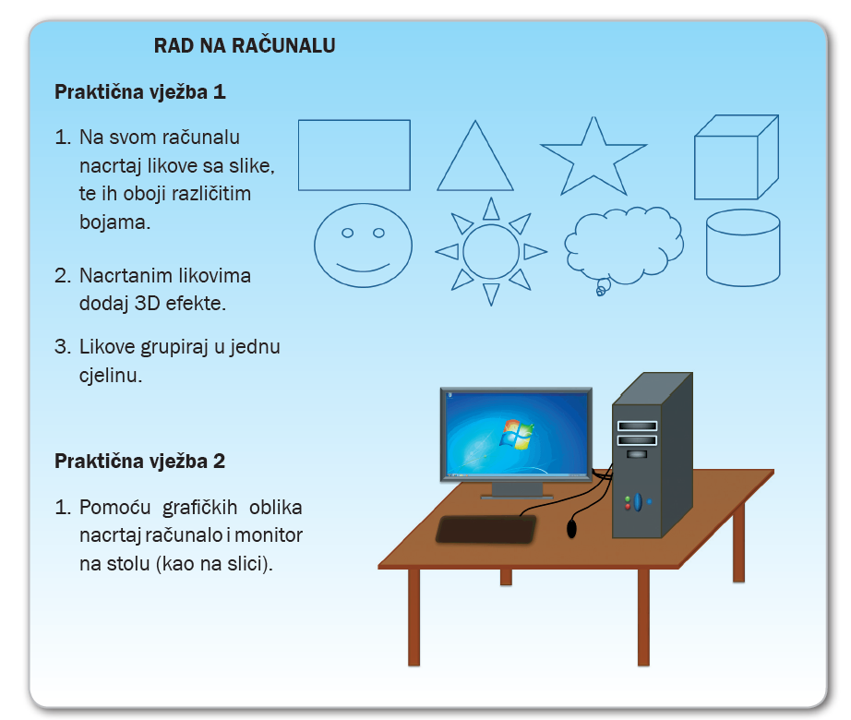

Prezentaciju spremi pod imenom vježba_ime_prezime i pošalji na mail osscerin@gmail.com

Napomena: učenici koji ne mogu odrađivati vježbe, po dogovoru mogu sastaviti pitanja i odgovore na teme iz ovih lekcija - informatika izb. i poslati na mob. 063/455-730 viber/whatsapp.

